Anketinė apklausa apie atliekų rūšiavimą

Parengta anketa siekiant ištirti vietos bendruomenės nuomonę ir požiūrį apie atliekų rūšiavimą bei perdirbimą. Anketą sudaro 5 klausimai:
- Jūsų nuomone, ar atliekų rūšiavimas ir perdirbimas yra aktuali problema?
- Ar rūšiuojate atliekas?
- Kodėl nerūšiuojate atliekų? Jei į 2 klausimą atsakėte "taip", pereikite prie kito klausimo
- Kas Jus skatina rūšiuoti atliekas? Jei į 2 klausimą atsakėte "ne", pereikite prie kito klausimo
- Kas, Jūsų nuomone, paskatintų atliekų rūšiavimą?
Anketos respondentas gali pažymėti pasirinktinai, jo nuomone, tinkantį atsakymą ir kelis variantus.
Sulaukėme 60 respondentų, kurių atsakymai didžiaja dalimi atskleidė, kad vis tik atliekų rūšiavimo problema yra aktuali ir apie tai reikia kalbėt kuo platesnėsnėms žmonių bendruomenėms. Apie tai turi būti kalbama jau su mokyklinio amžiaus vaikais, kad būtų suformuotas tvarus požiūris į atliekų rūšiavimą.
Nuoroda į anketą https://docs.google.com/forms/d/1bIbWdZ1aeiD8FcnEo74HpYZ67jzB8w29dIw14sTC2rA/edit
Informacija apie atliktą apklausą paskelbta licėjaus Facebook puslapyje https://facebook.com/193553527908132/posts/739895386607274/
Atsakymų duomenys
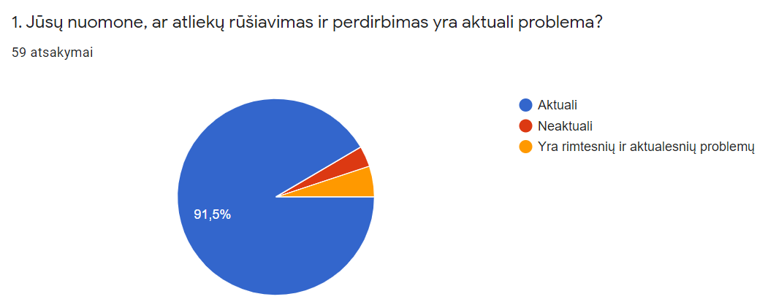

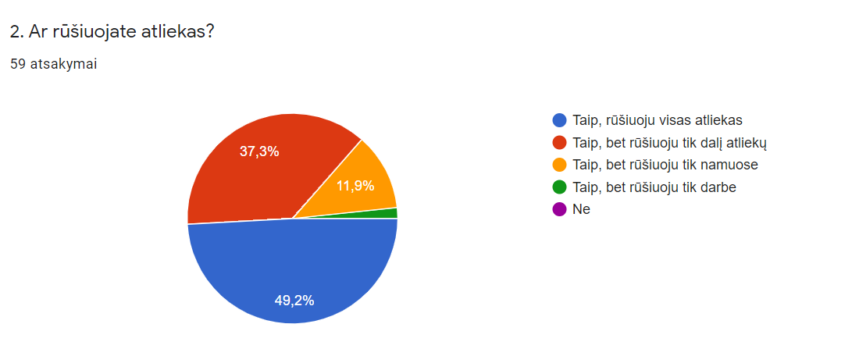
Į 3 klausimą atsakymai pasiskirstė taip:
Atsakymas | Sutinku | Nesutinku | Neturiu nuomonės
Per mažai informacijos kaip tai daryti | 6 | 7
Mokesčio sistema neskatina rūšiuoti - moku tiek pat, kiek ir tas, kuris nerūšiuoja | 6 | 3 | 4
Manau, kad išrūšiuotos atliekos yra sumaišomos ir šalinamos sąvartyne | 8 | 3 | 3
Namuose nėra vietos rūšiavimo konteineriams ar kitoms rūšiavimo talpoms laikyti | 7 | 5
Toli nuo namų atliekų rūšiavimui skirti konteineriai | 6 | 6 | 1
Patogu išmesti į vieną konteinerį | 5 | 6 | 1
Nematau prasmės | 2 | 10
Rūšavimo konteineriai neprižiūrimi, nuolat pilni, netvarkingi, per retai išvežami | 8 | 5

Į 4 klausimą atsakymai pasiskirstė taip:
Atsakymas | Sutinku | Nesutinku | Neturiu nuomonės
Suvokimas, kad tai svarbu (esu ekologiškai atsakingas) | 51 | 2
Ekonominis naudingumas | 28 | 13 | 6
Prisidėjimas prie sąvartynuose šalinamų atliekų kiekio mažinimo | 48 | 1 | 3
Laiko taupymas (rečiau tuštinamas buitinių atliekų konteineris) | 18 | 25 | 6
Siekis sumažinti atliekų tvarkymo išlaidas | 22 | 14 | 12
Už išrūšiuotų atliekų tvarkymą nereikia mokėti | 12 | 20 | 15
Sudarytos tinkamos sąlygos | 30 | 14 | 5
Naudoju medžiagas pagamintas iš perdirbtų atliekų | 23 | 9 | 4

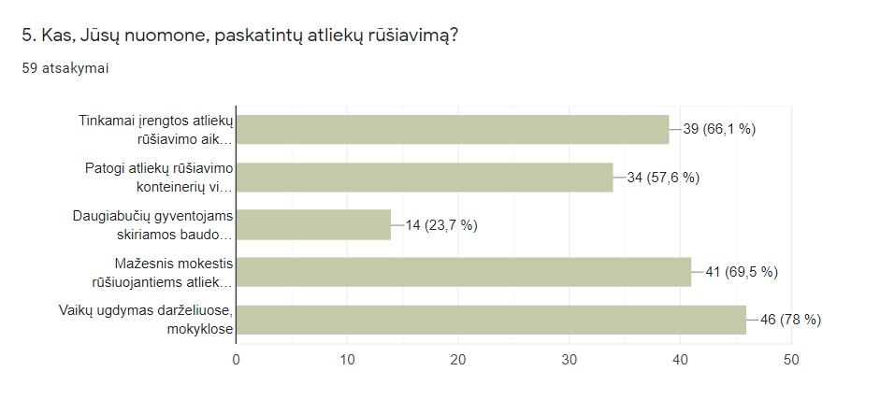

2.2 Anketinė apklausa apie atliekų rūšiavimą

Nr. | Projekto veikla | Veiklos vieta | Vykdymo data | Veiklos rodikliai (trukmė, dalyvių sk.)
2.2 | Parengta anketinė apklausa “Atliekų rūšiavimo svarba gamtos apsaugai ir žmogaus gerovei” ir išsiųsta el.paštu licėjaus mokinių tėvams | Ateities g. 44 | 2020 09 04 – 10 30 | 3 val.  100 šeimų  2 pedagogai

